CHUNG TAY CẢI CÁCH HÀNH CHÍNH

LĨNH VỰC BẢO TRỢ XÃ HỘI VÀ NGƯỜI CÓ CÔNG

STT | Tên thủ tục hành chính | Mã TTHC | Mã QR
1 | Tiếp nhận đối tượng bảo trợ xã hội có hoàn cảnh đặc biệt khó khăn vào cơ sở trợ giúp xã hội | 2.000286 | 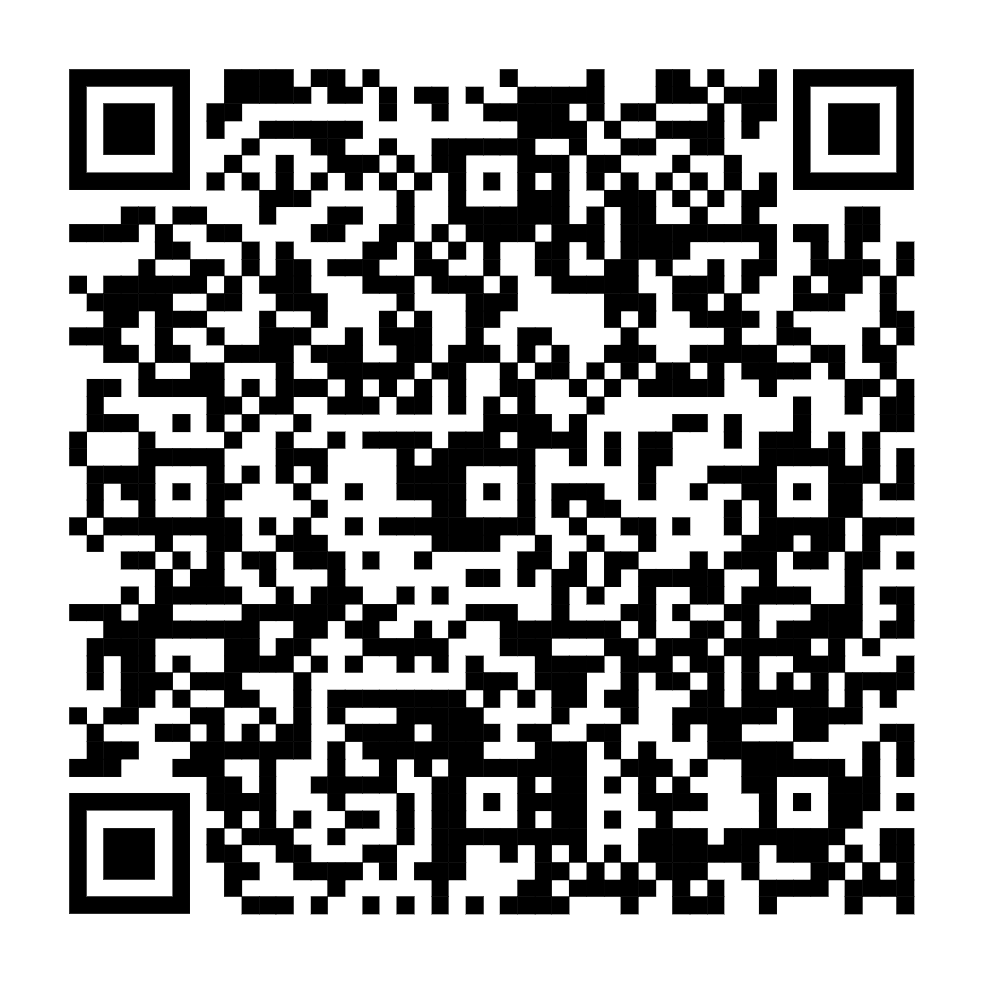
2 | Trợ cấp hàng tháng đối với thanh niên xung phong đã hoàn thành nhiệm vụ trong kháng chiến | 2.001396 | 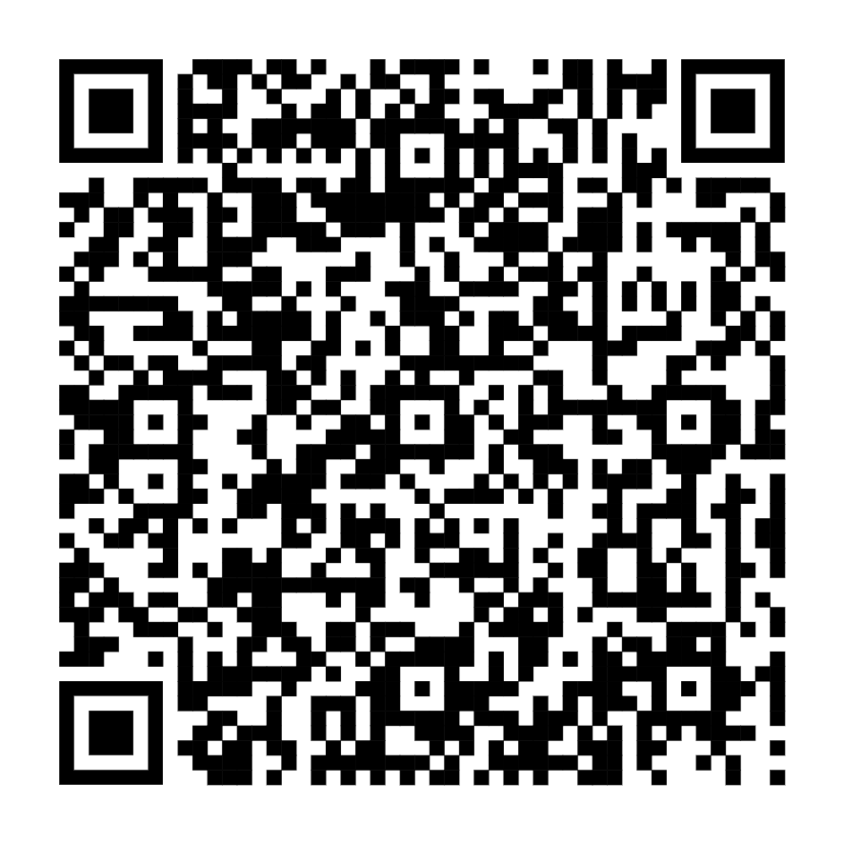
3 | Giải quyết chế độ mai táng phí đối với cựu chiến binh | 2.002307 | 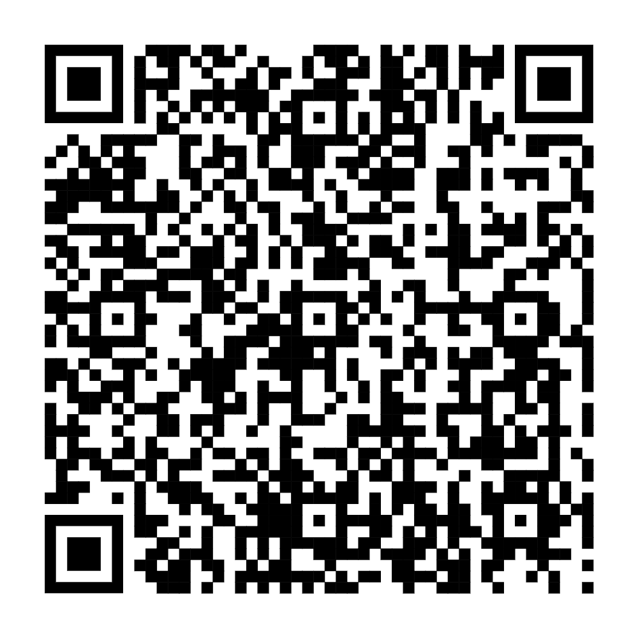
4 | Cấp đổi Bằng “Tổ quốc ghi công” | 1.010777 | 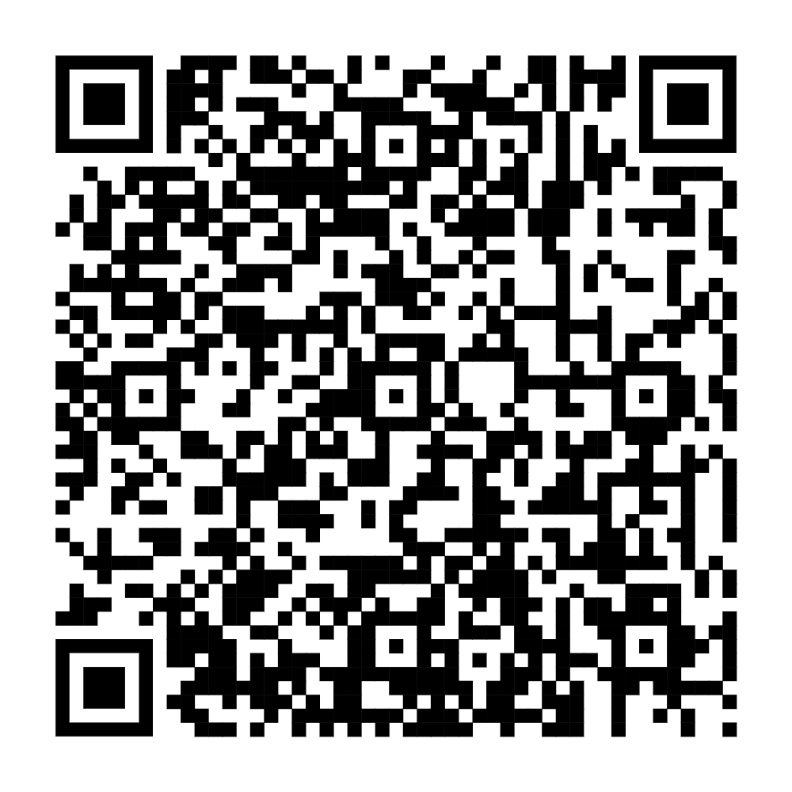
5 | Tiếp nhận người có công vào cơ sở nuôi dưỡng, điều dưỡng người có công do Bộ Nội vụ quản lý | 1.010783 | 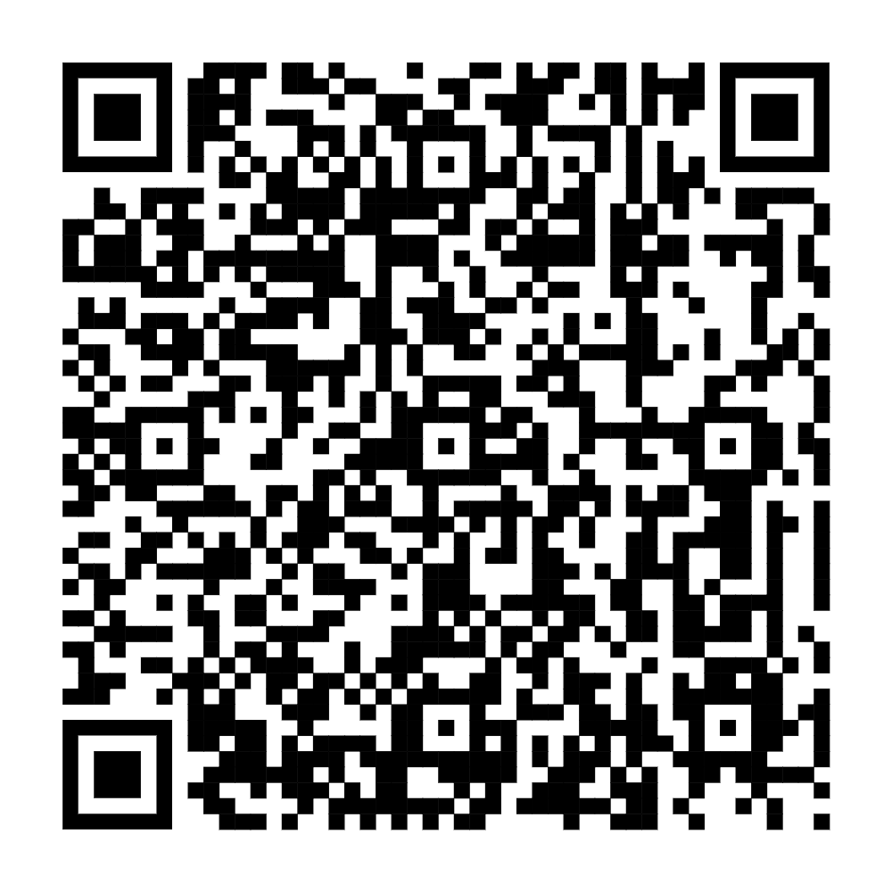
6 | Công nhận và giải quyết chế độ ưu đãi người hoạt động cách mạng | 1.010772 | 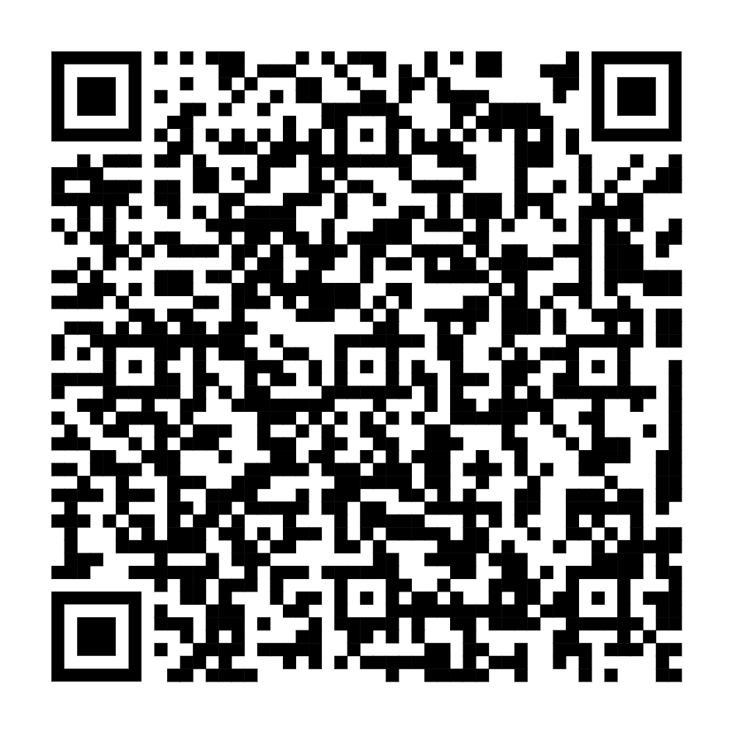
7 | Công nhận và giải quyết chế độ ưu đãi người hoạt động cách mạng | 1.010788 | 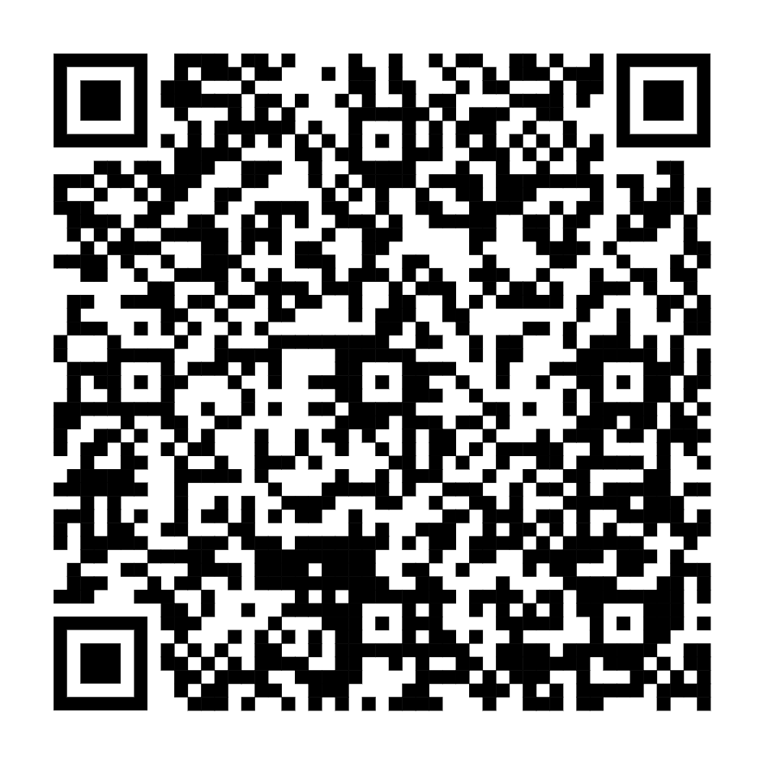
8 | Cấp Bằng “Tổ quốc ghi công” | 1.010772
9 | Cấp lại Bằng “Tổ quốc ghi công” | 1.010778 | 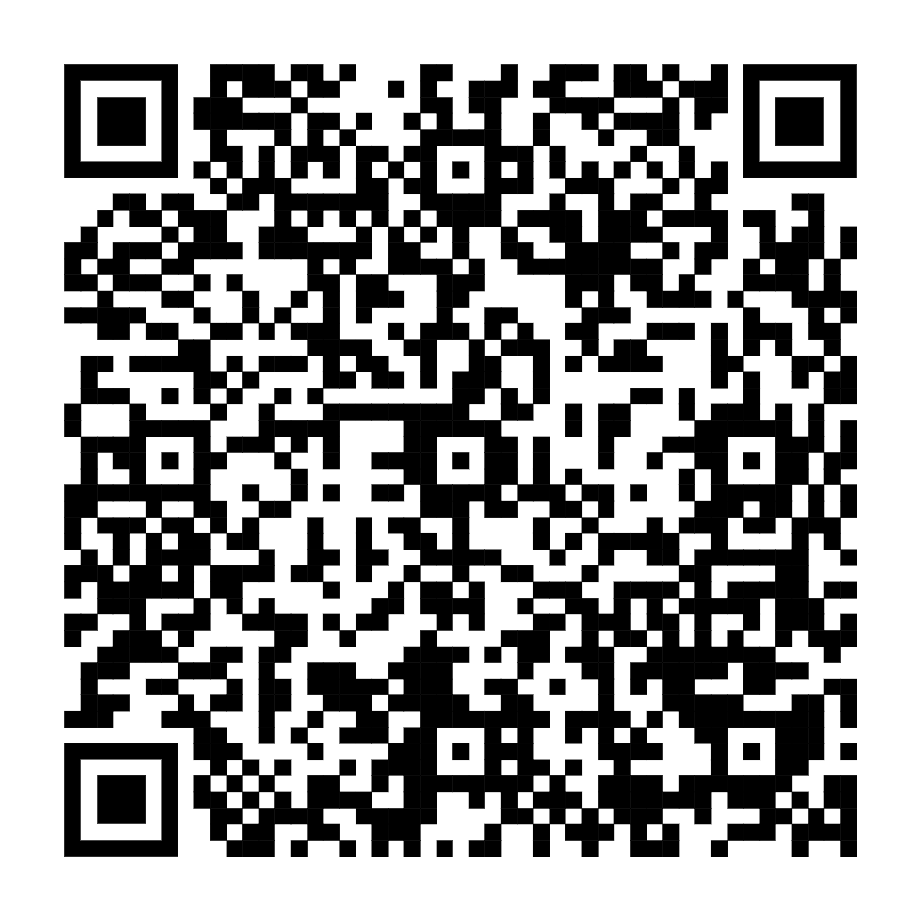
10 | Cấp Bằng “Tổ quốc ghi công” đối với người hy sinh hoặc mất tích trong chiến tranh | 1.010781 | 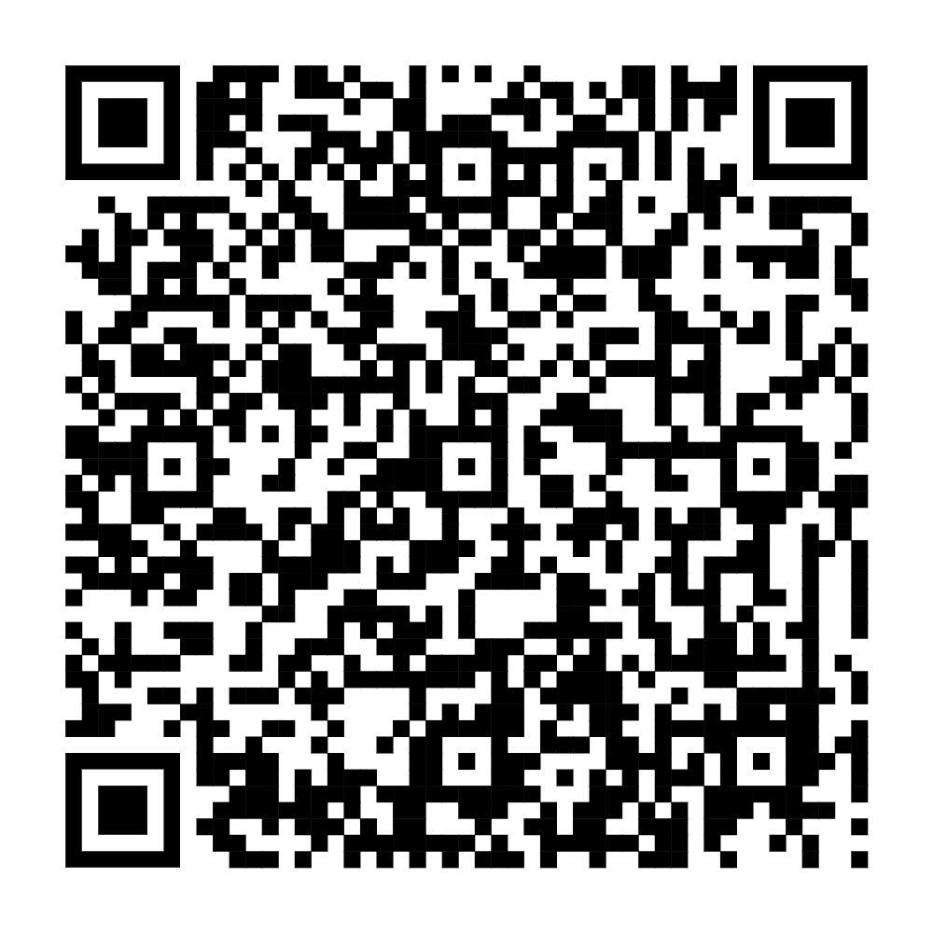
11 | Giải quyết chế độ ưu đãi đối với Anh hùng lực lượng vũ trang nhân dân, Anh hùng lao động trong thời kỳ kháng chiến hiện không công tác trong quân đội, công an | 1.010805 | 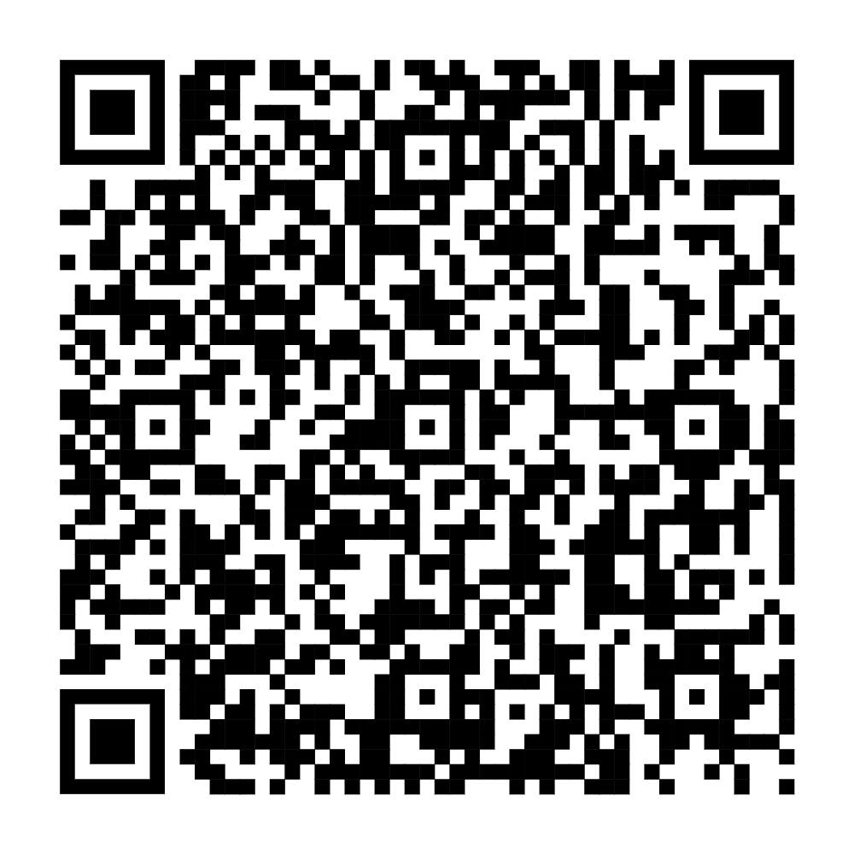
12 | Công nhận đối với người bị thương trong chiến tranh không thuộc quân đội, công an | 1.010810 | 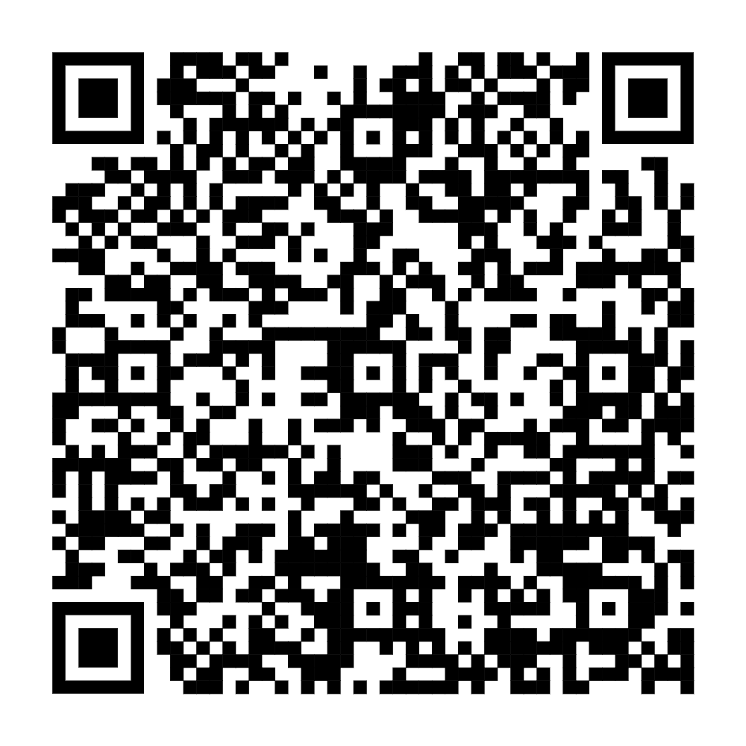
13 | Công nhận và giải quyết chế độ ưu đãi người hoạt động cách mạng. | 1.010815 | 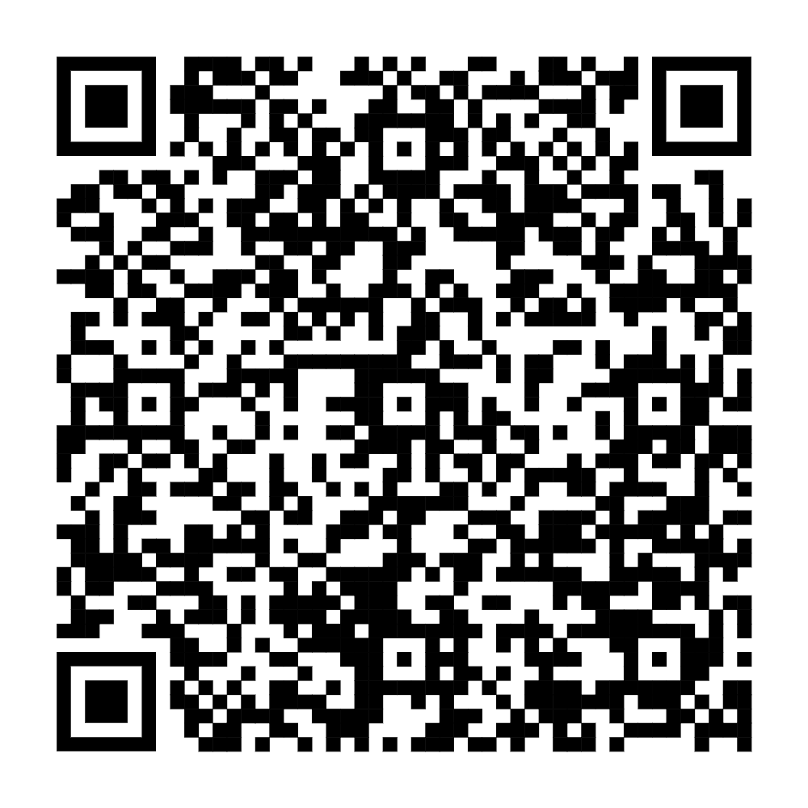
14 | Giải quyết chế độ đối với quân nhân, cán bộ đi chiến trường B,C,K trong thời kỳ chống Mỹ cứu nước không có thân nhân phải trực tiếp nuôi dưỡng và quân nhân, cán bộ được đảng cử ở lại miền nam hoạt động sau hiệp định Giơnevơ năm 1954 đối với cán bộ dân, chính, đảng thuộc diện Trung ương quản lý | 1.013744 | 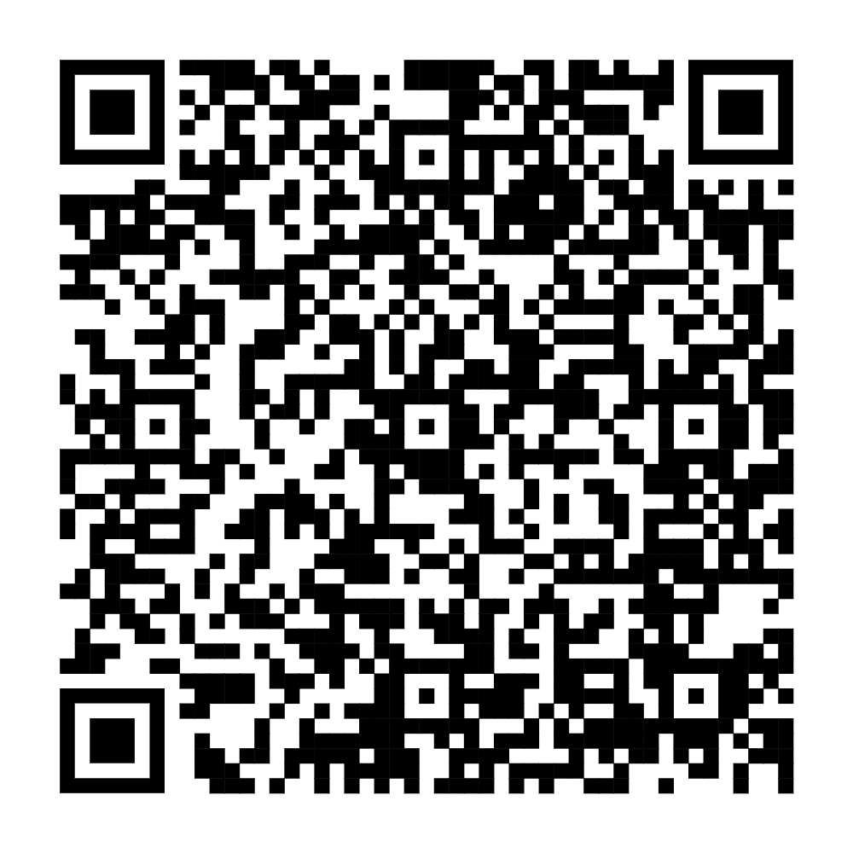
15 | Giải quyết chế độ đối với quân nhân, cán bộ đi chiến trường B,C,K trong thời kỳ chống mỹ cứu nước không có thân nhân phải trực tiếp nuôi dưỡng và quân nhân, cán bộ được đảng cử ở lại miền nam hoạt động sau hiệp định Giơnevơ năm 1954 đối với cán bộ dân, chính, đảng | 1.013749 | 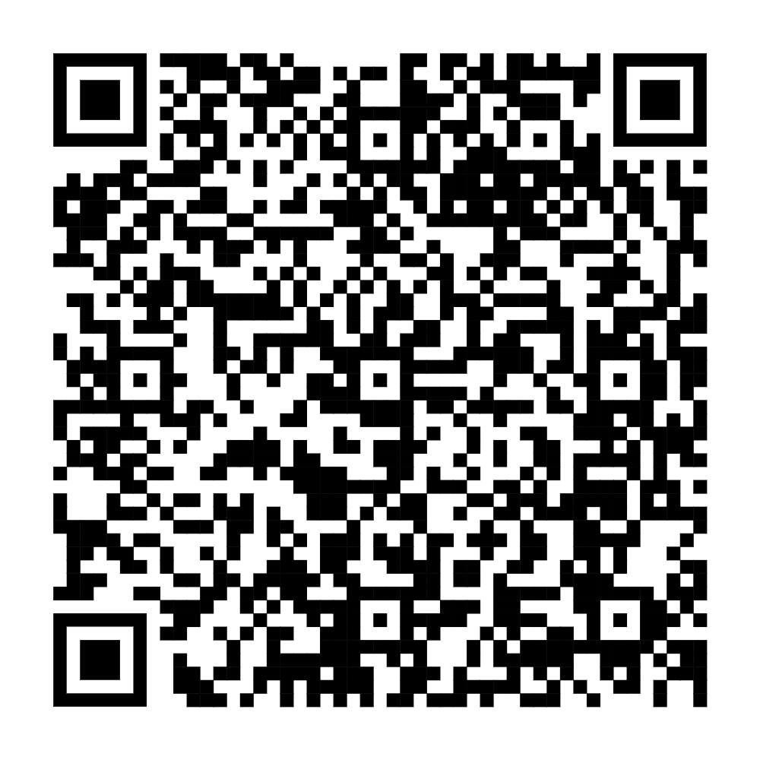
16 | Giải quyết trợ cấp một lần đối với người có thành tích tham gia kháng chiến đã được tặng Bằng khen của Thủ tướng Chính phủ, Bằng khen của Chủ tịch Hội đồng Bộ trưởng hoặc Bằng khen của Bộ trưởng, Thủ trưởng cơ quan ngang bộ, Thủ trưởng cơ quan thuộc Chính phủ, Bằng khen của Chủ tịch Ủy ban nhân dân tỉnh, thành phố trực thuộc Trung ương | 1.001257 | 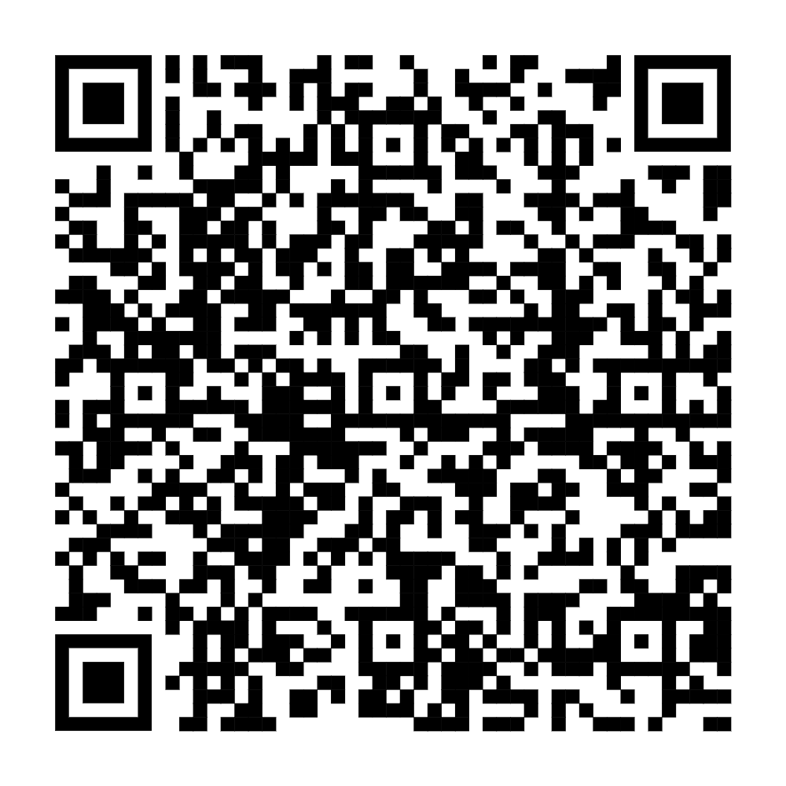
17 | Trợ cấp một lần đối với thanh niên xung phong đã hoàn thành nhiệm vụ trong kháng chiến | 2.001157 | 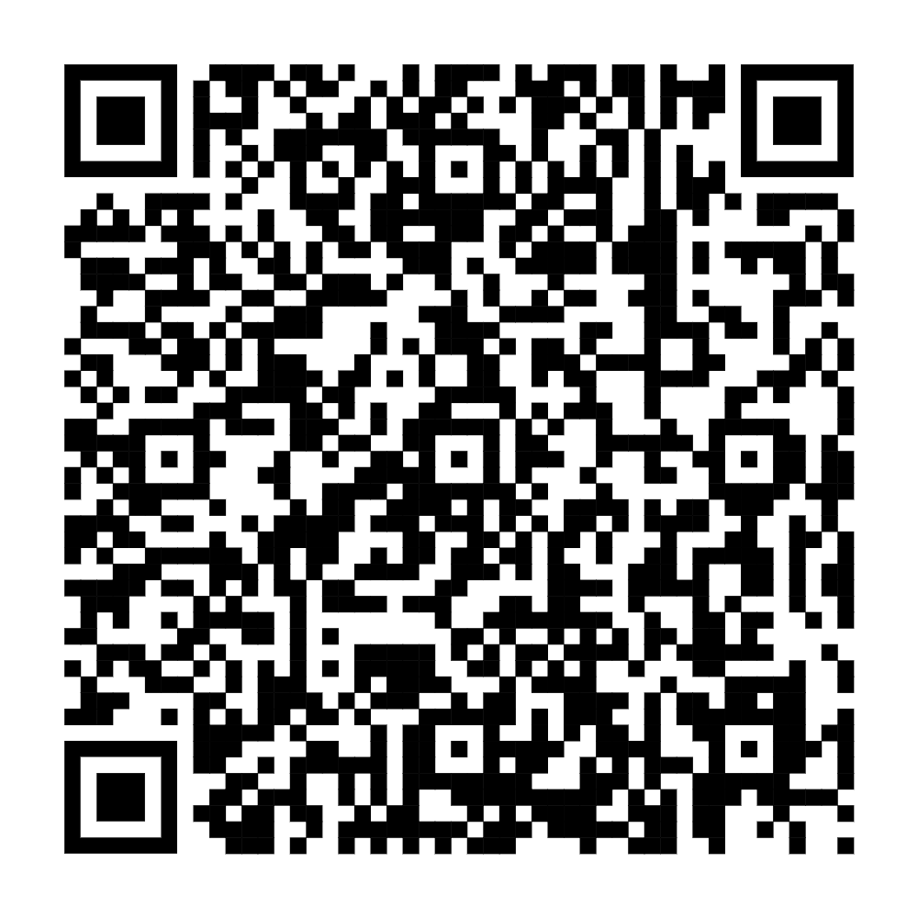
18 | Giải quyết chế độ mai táng phí đối với thanh niên xung phong thời kỳ chống Pháp | 2.002308 | 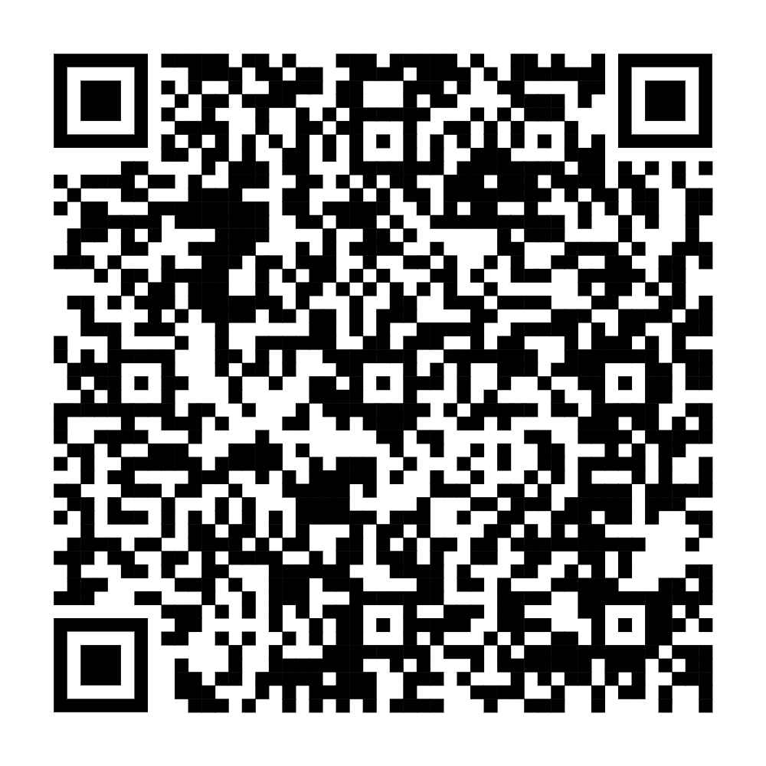
19 | Giải quyết chế độ ưu đãi đối với vợ hoặc chồng liệt sĩ lấy chồng hoặc vợ khác | 1.010802 | 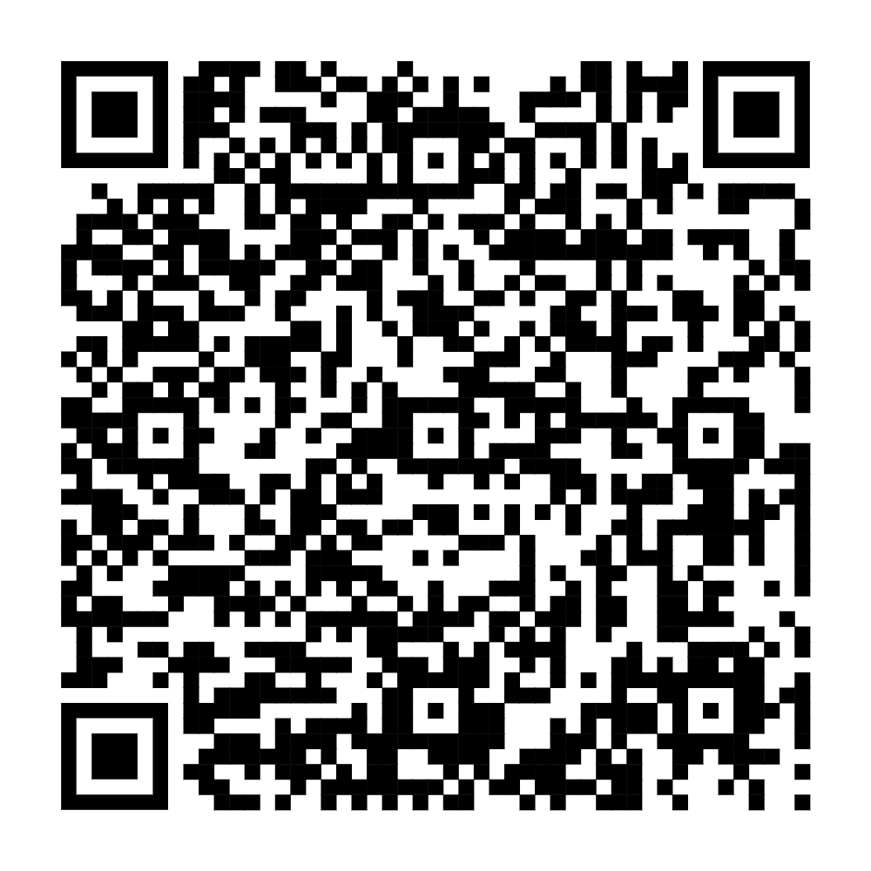
20 | Giải quyết chế độ ưu đãi đối với trường hợp tặng hoặc truy tặng danh hiệu vinh dự nhà nước “Bà mẹ Việt Nam anh hùng" | 1.010804 | 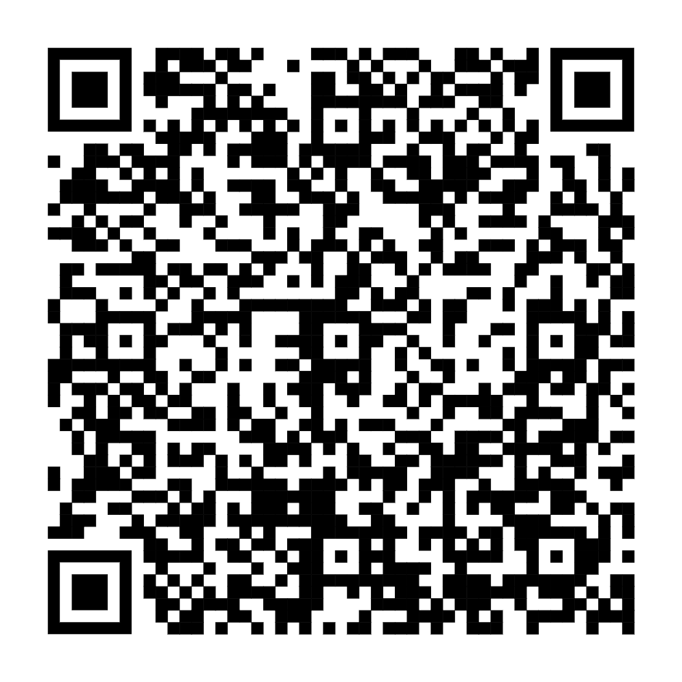
21 | Giải quyết chế độ người hoạt động kháng chiến giải phóng dân tộc, bảo vệ tổ quốc và làm nghĩa vụ quốc tế | 1.010819 | 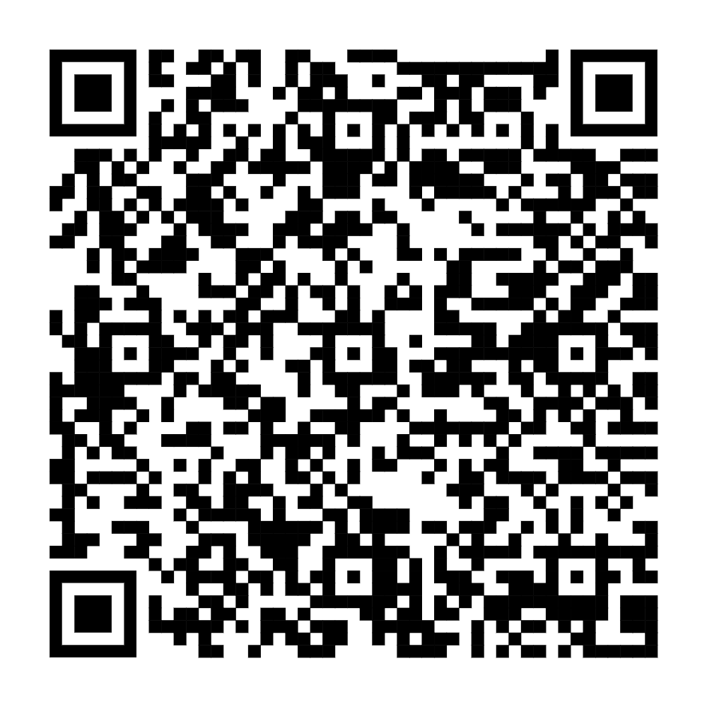
22 | Giải quyết chế độ người có công giúp đỡ cách mạng. | 1.010820 | 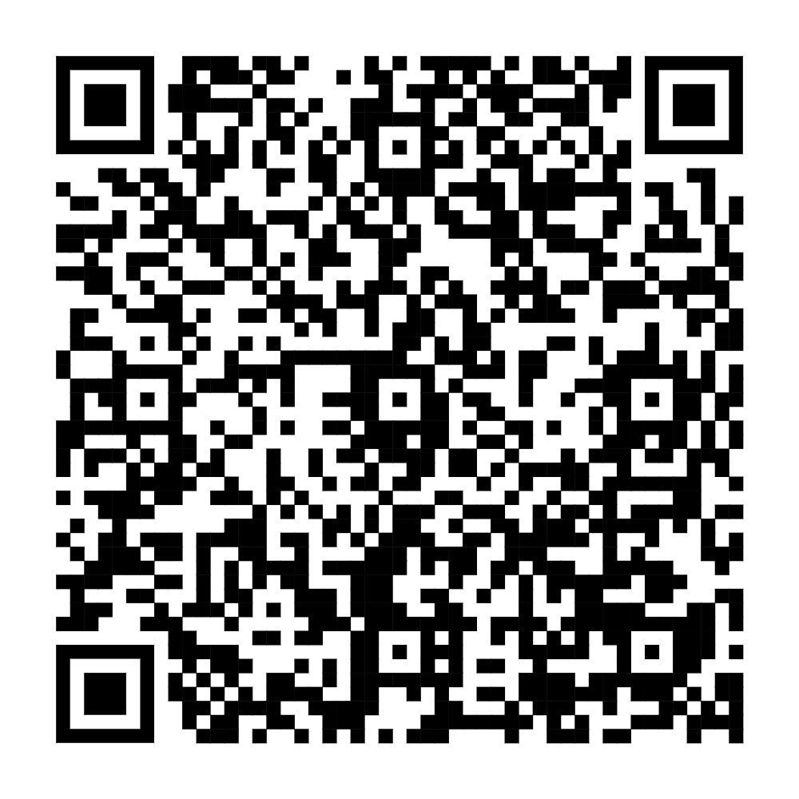
23 | Giải quyết chế độ trợ cấp ưu đãi đối với thân nhân liệt sĩ | 1.010801 | 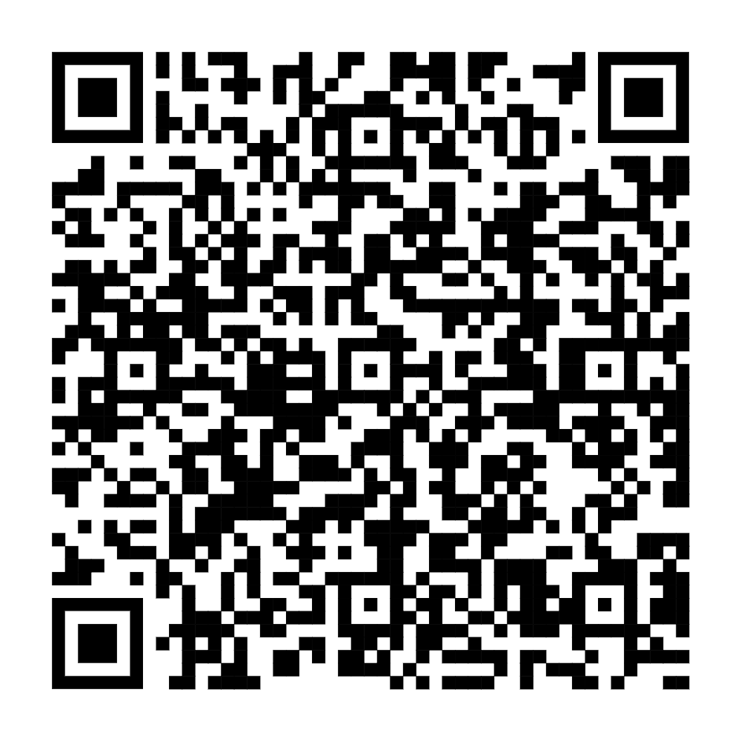
24 | Giải quyết chế độ trợ cấp thờ cúng liệt sĩ. | 1.010803 | 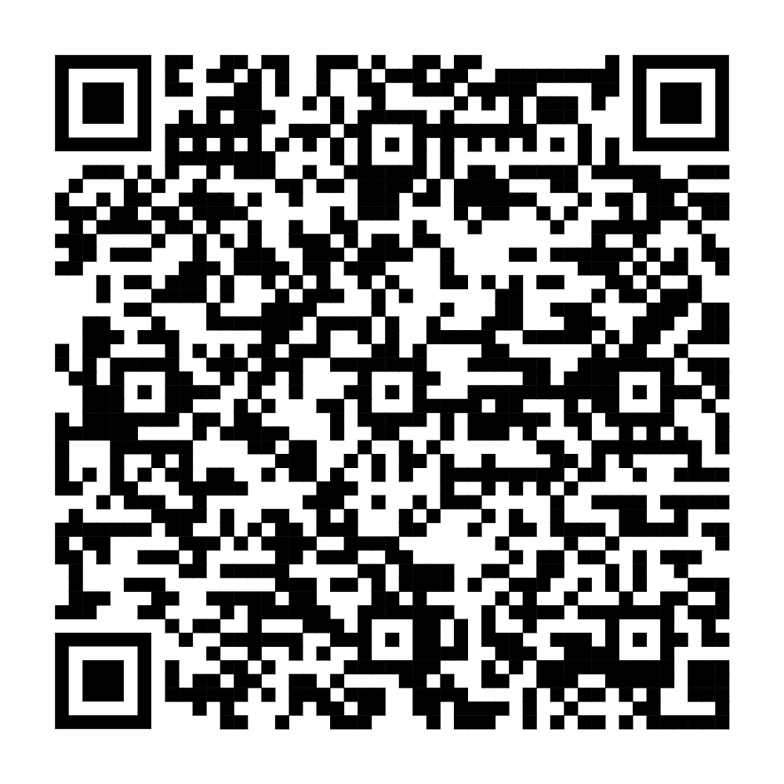
25 | Cấp bổ sung hoặc cấp lại giấy chứng nhận người có công do ngành Lao động - Thương binh và Xã hội quản lý và giấy chứng nhận thân nhân liệt sĩ | 1.010814 | 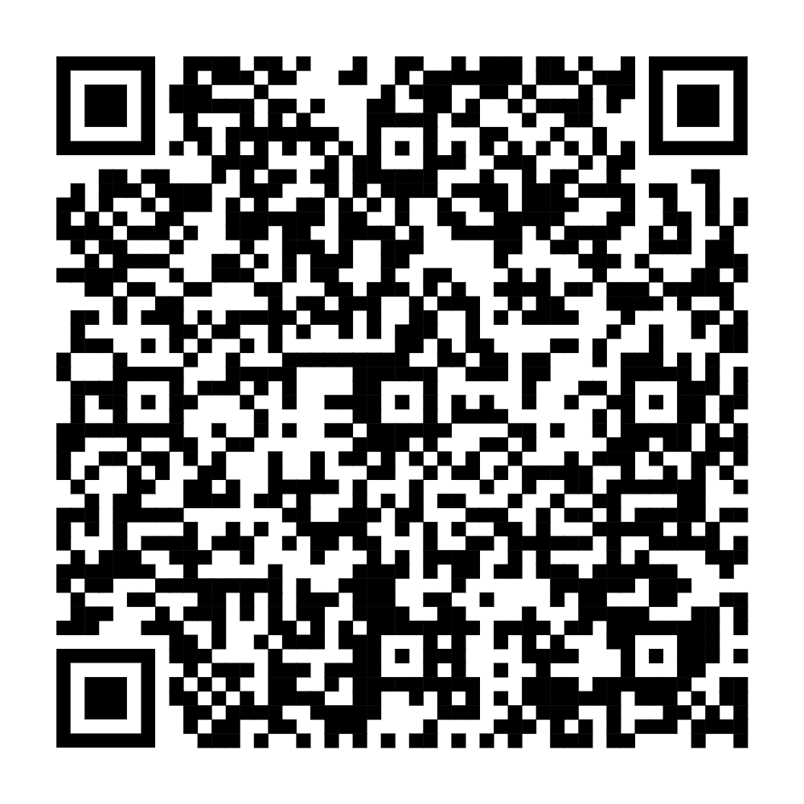
26 | Công nhận và giải quyết chế độ ưu đãi người hoạt động kháng chiến bị nhiễm chất độc hóa học | 1.010816 | 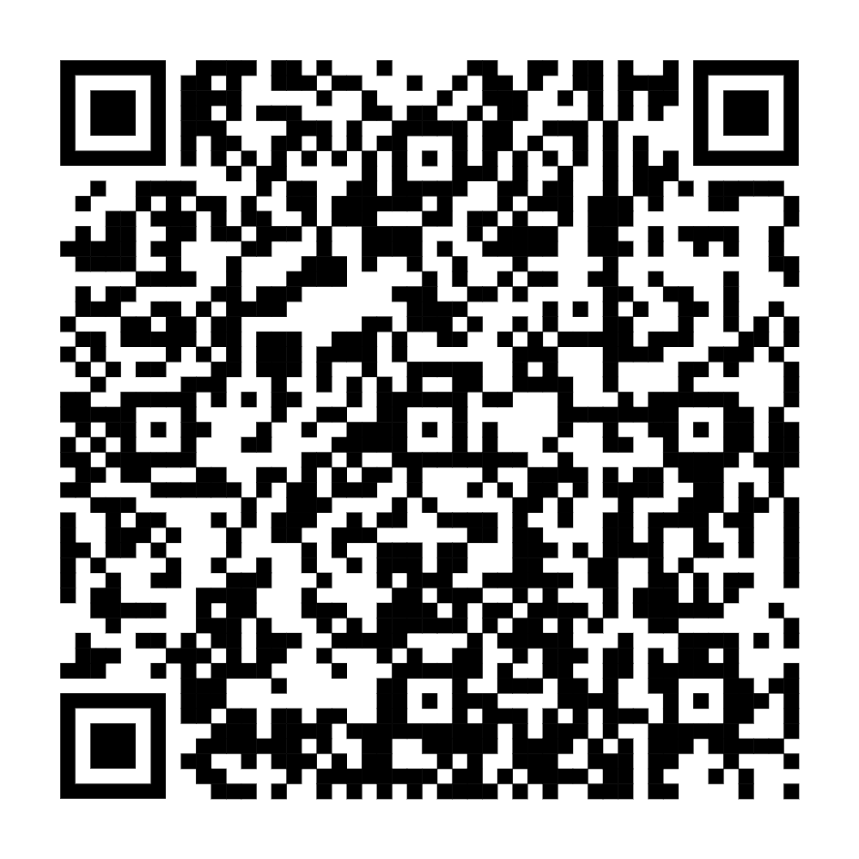
27 | Công nhận và giải quyết chế độ con đẻ của người hoạt động kháng chiến bị nhiễm chất độc hóa học | 1.010817 | 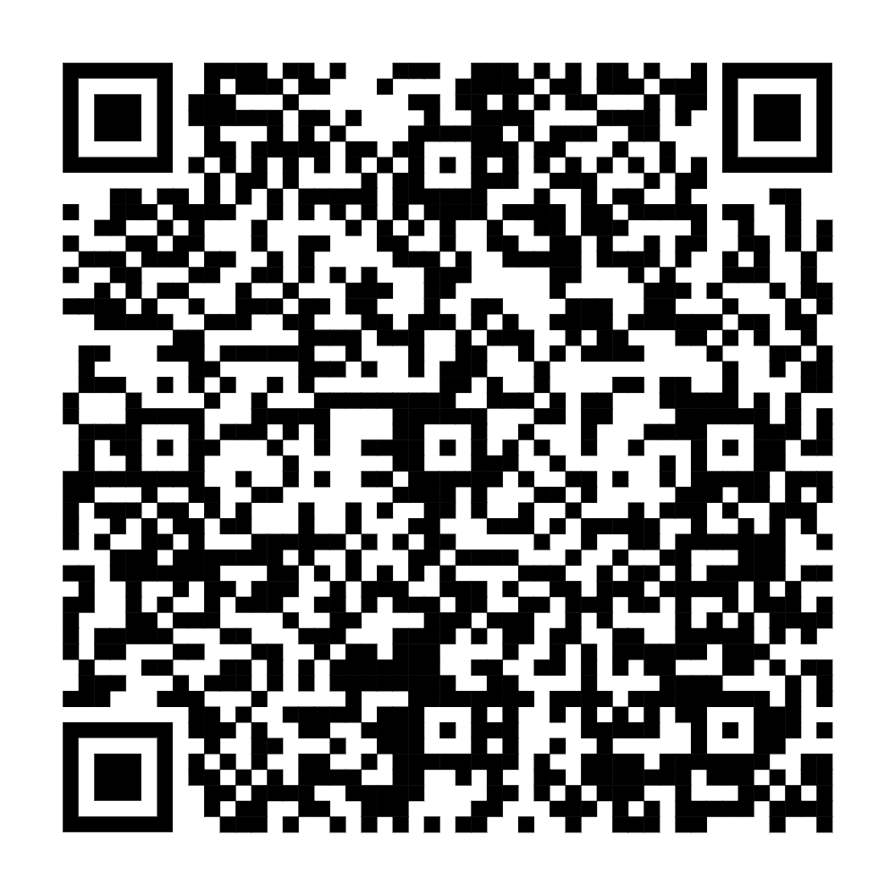
28 | Giải quyết chế độ hỗ trợ để theo học đến trình độ đại học tại các cơ sở giáo dục thuộc hệ thống giáo dục quốc dân | 1.010821 | 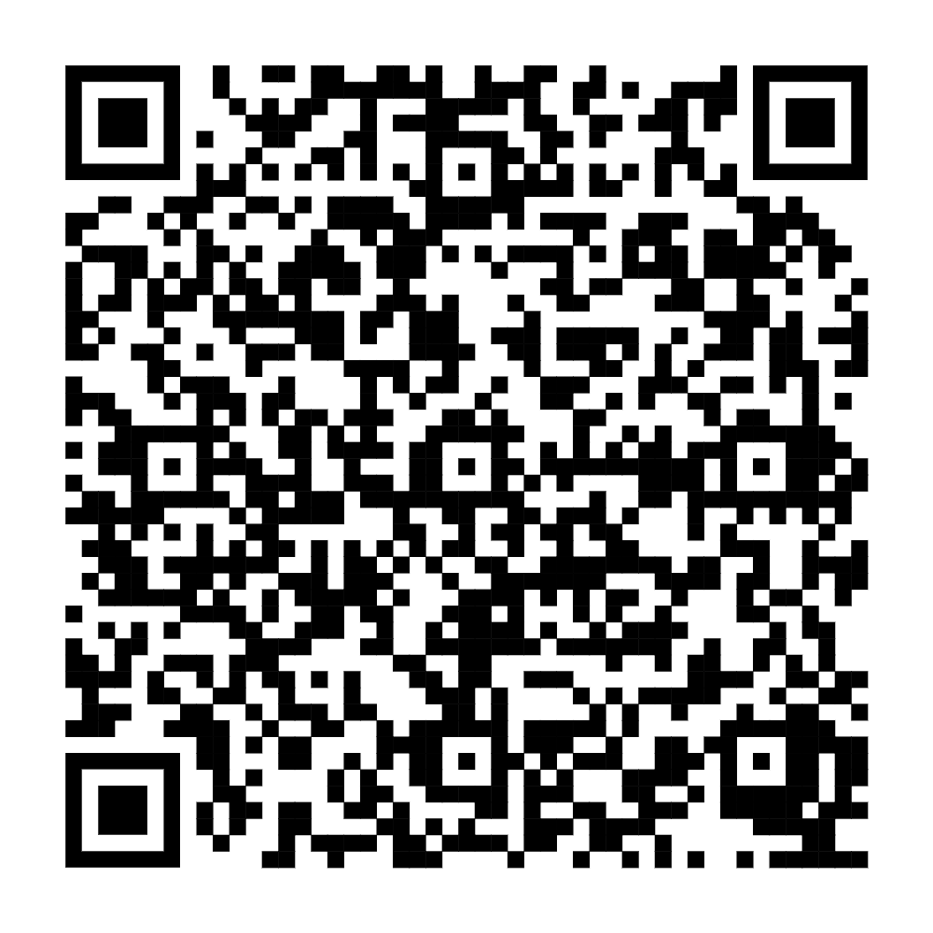
29 | Hưởng trợ cấp khi người có công đang hưởng trợ cấp ưu đãi từ trần | 1.010824 | 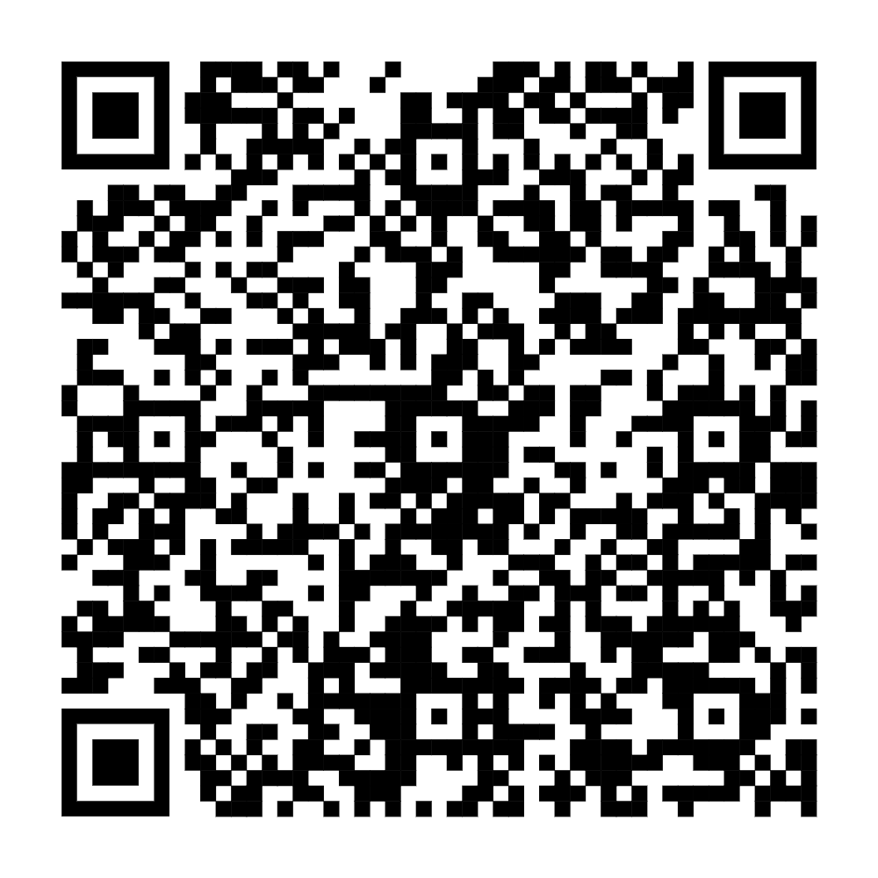
30 | Bổ sung tình hình thân nhân trong hồ sơ liệt sĩ. | 1.010825 | 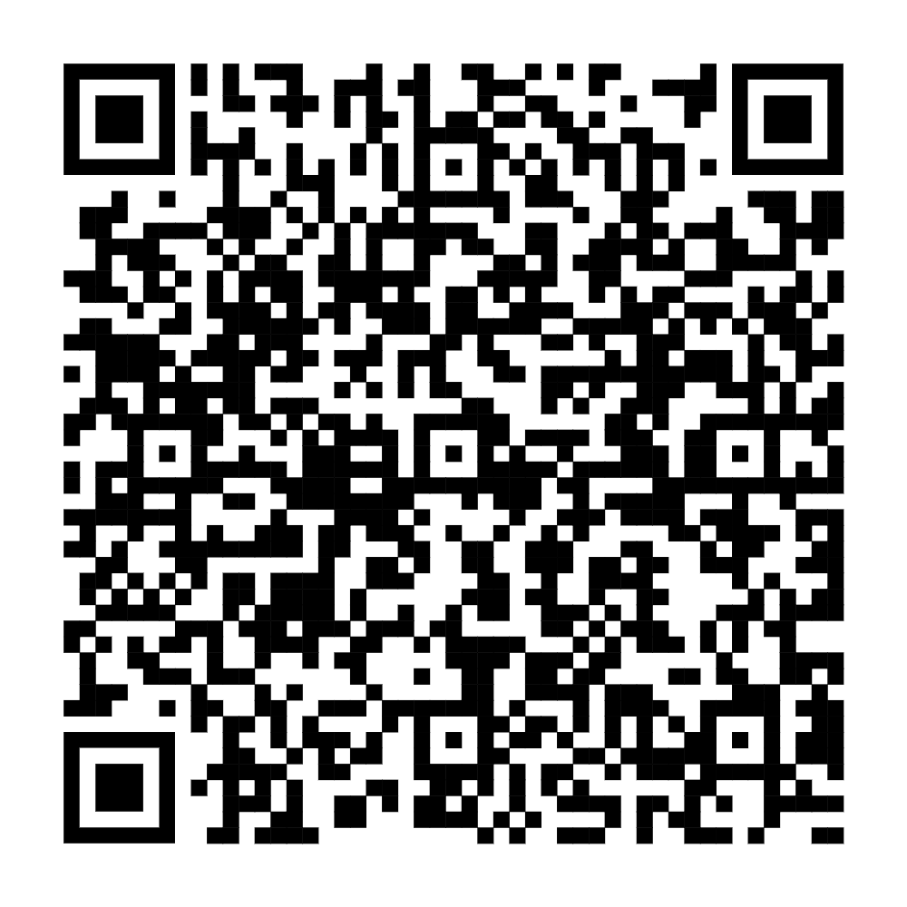
31 | Di chuyển hài cốt liệt sĩ đang an táng tại nghĩa trang liệt sĩ đi nơi khác theo nguyện vọng của đại diện thân nhân hoặc người hưởng trợ cấp thờ cúng liệt sĩ | 1.010829 | 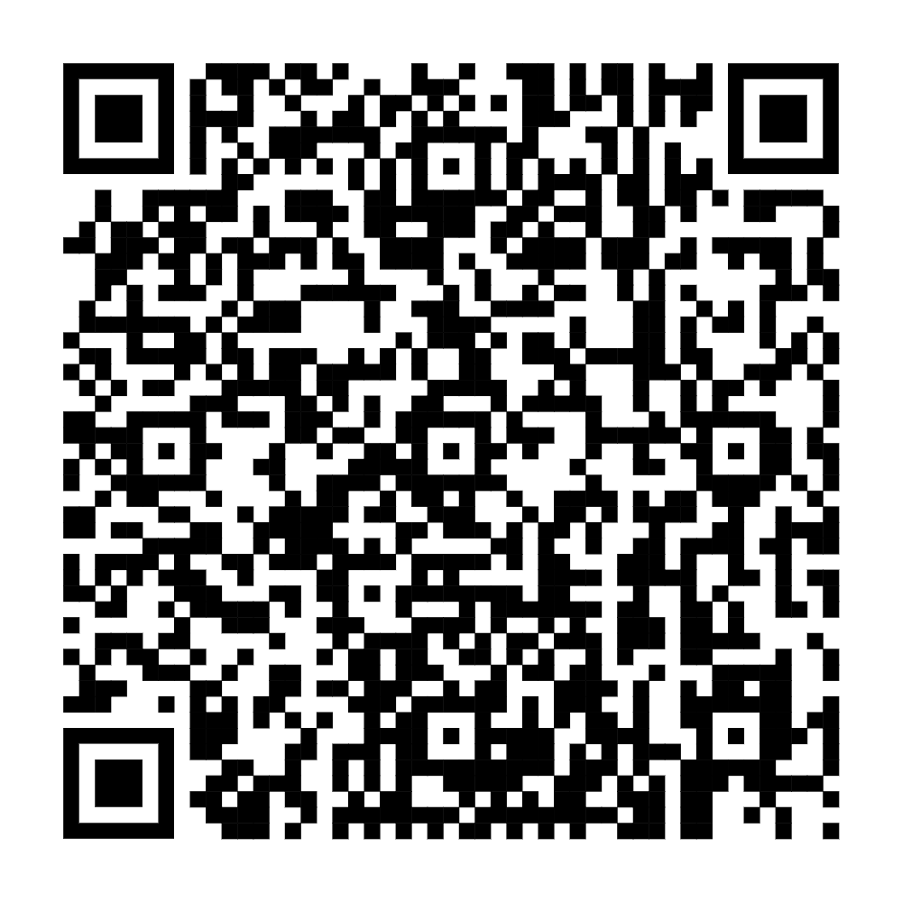
32 | Cấp giấy xác nhận thân nhân của người có công | 1.010833 | 